“MINERALOGÍA”

UNIDAD 1: CRISTALOGRAFÍA MORFOLÓGICA Y ESTRUCTURAL
¿Te preguntaste alguna vez qué es una roca?
¿Qué información nos dan las rocas?
Pretendemos reconocer los minerales de los cuales las rocas están compuestas y el modo de construcción de las rocas por sus componentes principales. Las rocas pueden clasificarse de acuerdo con su origen en magmáticas y sedimentarias. Las rocas magmáticas, a su vez, pueden ser intrusivas (si el magma solidifica en el interior de la corteza terrestre) o extrusivas, cuando el magma emerge y solidifica en la superficie.
Para conocer el origen de las rocas: En el caso de las magmatitas: ¿Qué tipo de magma corresponde a la roca ígnea, por ejemplo qué composición tiene un magma, que forma las andesitas y dónde se produce este tipo de magma? En zonas de subducción en los cinturones orogénicos y arcos insulares por la fusión parcial de la placa de corteza oceánica descendente.
En el caso de las rocas sedimentarias: ¿Cuál es la roca madre? Cuál es la área fuente de los componentes, que constituyen la roca sedimentaria, por ejemplo de los clastos de un conglomerado? En el caso de las metamorfítas: ¿Cuál es la roca de partida? Por ejemplo la roca de partida de una eclogita es una plutonita básica o volcánica sobre todo gabro o basalto.
La composición y textura de la roca puede indicar la temperatura y la presión, que dominaron durante su formación, comparando estas propiedades con rocas y minerales hechos artificialmente en el laboratorio.
¿Cuáles son las características del mineral y del cristal, cuáles son las diferencias entre ellos?
Un mineral es un conjunto (natural formado) de elementos químicos. Generalmente los elementos Si, Al, K, Na, Fe, Ca, Mg, Cl, O, (entre otros) forman el mineral. Los nombres de los minerales dependen de su formula y de su estructura atómica.  Un conjunto de minerales se llama roca. El nombre de la roca depende de su génesis y del contenido en minerales. Algunas rocas son monominerálico, es decir principalmente contienen un mineral (como la caliza la calcita.) | 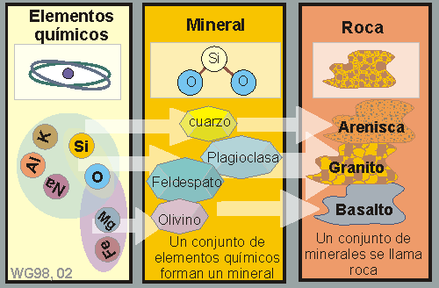

Mineral (por ejemplo: granate, cuarzo, calcita)
Los minerales son componentes naturales y materialmente individuales de la corteza rígida.
Definición de un mineral:
Son naturalmente (geológicamente) formados.
Inorgánicos.
En general sólidos.
Poseen una composición química definida pero no fija.
Materialmente homogéneos.
Cristalinos (con estructura atómica ordenada) o amorfos (sin estructura cristalina, por ejemplo los vidrios naturales).
La mayoría de los minerales son cristales.
DEFINICIÓN DE MINERAL
E. H. Nickel
(Publicación aprobada por la Comisión de Nomenclatura Mineral y Minerales Nuevos de la Asociación Mineralógica Internacional), 1995
En términos generales:
Un mineral es un sólido cristalino y que se ha formado como resultado de procesos geológicos, tiene origen geológico y su composición es definida aunque no, fija.
Esta declaración es suficiente para incluir la gran mayoría de sustancias que son aceptadas generalmente como minerales, pero hay algunas sustancias que no cumplen completamente estos requisitos y, por consiguiente, es necesario considerar donde debería trazarse la línea divisoria entre mineral y no - mineral, y que excepciones a la definición general deberían permitirse.
Cristalinidad.
El término "cristalino", como se usa generalmente en mineralogía, significa orden atómico a una escala que pueda producir un diagrama de difracción que se le pueda poner índices (índices de Miller) cuando el material es atravesado por una radiación con una longitud de onda determinada (rayos X, electrones, neutrones, etc.).
No obstante, algunos materiales de origen natural son no cristalinos. Tales materiales pueden dividirse en dos categorías: amorfos que nunca han sido cristalinas y no difractan los rayos X o los electrones y las metamícticas que fueron cristalinas en un tiempo, pero cuya cristalinidad ha sido destruida por una radiación ionizante.
Algunos mineralogistas son reacios a aceptar los materiales amorfos como minerales a causa de la dificultad para determinar si es un verdadero compuesto químico o una mezcla y la imposibilidad de que se lo caracterice completamente; algunos prefieren llamar a tales materiales "mineraloides". Sin embargo, algunos materiales amorfos (ej. georgeita, calciouranoita) han sido aceptadas como minerales por la CNMMN.
La base para aceptar como mineral una fase amorfa de origen natural podría ser:
- Una serie de análisis químicos cuantitativos completos que sean suficientes para revelar la composición química de todos los granos en la muestra.
- Datos físico - químicos (normalmente espectroscópicos) que prueben que se trata de una única fase.
- Evidencia de que el material no puede producir un diagrama de difracción "indexable", en estado natural y después de un tratamiento en estado sólido, mediante algún proceso físico - químico (ej. calentamiento).
Los materiales metamícticos, si se han formado por procesos geológicos, son aceptados como minerales si puede establecerse, con razonable certeza, que la sustancia original (antes de la metamictización) fue un mineral cristalino de la misma composición global. Evidencias para esto incluye la restauración de la cristalinidad mediante el apropiado tratamiento térmico y la compatibilidad del diagrama de difracción del producto calentado con la morfología externa (si la hay) del cristal original (ej. fergusonita - Y).
Un caso especial de materiales no cristalinos de origen natural son aquellos que son líquidos en condiciones ambientales. El agua, en su forma líquida, no se considera que sea un mineral, pero su forma sólida, el hielo (de glaciares) si lo es. El mercurio, sin embargo, está reconocido como un mineral, aun cuando no se encuentra en estado cristalino en la Tierra. El petróleo y sus manifestaciones bituminosas no cristalinas, no son considerados como minerales.
Estabilidad en condiciones ambientales.
Muchos minerales se han formado bajo condiciones de alta temperatura y/o presión y son metastables en condiciones ambientales; otros suelen tender a hidratarse o deshidratarse cuando se apartan de su lugar de origen. Tales minerales suelen requerir procedimientos especiales para prevenir su descomposición antes de completar la investigación.
Substancias extra - terrestres.
Los materiales extraterrestres (meteoritos, rocas lunares, etc.) se han producido, aparentemente, por procesos similares a los ocurridos en la Tierra y, por consiguiente, tales procesos se denominan geológicos, aunque el término "geología" signifique originalmente el estudio de las rocas de este planeta.
En consecuencia, los componentes de origen natural de las rocas extraterrestres y del polvo cósmico son considerados como minerales (ej. el mineral lunar tranquilitita).
Materiales Antropogénicos.
Los materiales antropogénicos son aquellos producidos por el hombre, y no son considerados como minerales. Si son idénticos a minerales, pueden ser referidos como "equivalentes sintéticos" de los minerales en cuestión.
Materiales Antropogénicos modificados geológicamente.
En algunas ocasiones compuestos químicos formados por la acción de procesos geológicos sobre materiales antropogénicos han sido aceptados como minerales (ej. los 'minerales' de Laurium formados por la reacción del agua del mar con antiguas escorias metalúrgicas). No obstante, en la época actual, en la que se fabrican tantos materiales exóticos, surge la posibilidad de que puedan ser colocados en un ambiente geológico para dar productos de reacción que pudieran cualificarse como nuevos minerales.
Materiales Biogénicos.
Los materiales biogénicos son compuestos químicos producidos totalmente por procesos biológicos sin un componente geológico (ej. cálculos renales, cristales de oxalato en tejidos de plantas, conchas de moluscos marinos, etc.) y no son considerados como minerales. No obstante, si los procesos geológicos estuvieron involucrados en la génesis del compuesto, entonces el producto puede ser aceptado como mineral.
Ejemplos de minerales aceptables de esta clase son la materia cristalizada a partir de materia orgánica en las pizarras negras o a partir del guano encontrado en las cuevas de murciélagos, y los constituyentes de calizas o fosforitas procedentes de organismos marinos.

- Especie mineral - individuos minerales que se caracterizan por una estructura cristalina determinada y por una composición química, que pertenecen a un rango de variaciones continuas y que se encuentran en equilibrio bajo unas condiciones termodinámica determinadas.
- Variedad mineral - conjunto que abarca las variaciones de composición y/o estructura posibles dentro de una especie mineral y, por consiguiente, las modificaciones en las propiedades químicas, en las morfología de los cristales, etc. de dicha especie.

Los minerales pueden haberse formado por procesos inorgánicos o con la colaboración de organismos por ejemplo azufre elemental, pirita y otros sulfuros pueden ser formados por reducción con la colaboración de bacterias. A veces los minerales forman parte de organismos como por ejemplo calcita, aragonita y ópalo, se pueden formar esqueletos o conchas de microorganismos e invertebrados y apatita, que es un componente esencial de huesos y dientes de los vertebrados.
De todos los elementos conocidos de la corteza terrestre tan sólo ocho constituyen el 99% en peso de ésta y casi el 100% de su volumen. Prácticamente todos los minerales formadores de rocas o minerales petrogenéticos son compuestos de oxígeno, fundamentalmente silicatos alumínicos de (Fe, Mg, Ca, Na, K), óxidos y carbonatos. Los primeros representan el 99% de los minerales de la corteza y el manto terrestres.
Además, existe otro tipo de minerales formados por elementos muy escasos en la corteza (algunas ppm como valor medio) pero de gran interés económico (Cu, Pb, Hg, Au, Ag, Pt,...), estos minerales son explotados en depósitos donde el elemento se haya concentrado.

Solución sólida mineral

La mayoría de los minerales no son sustancias puras, sino que presentan una composición química variable. Esto es debido a las frecuentes sustituciones de determinados iones o grupos iónicos que presentan parecido radio iónico (diferencias < 15%) y de carga eléctrica (p.e. Mg²⁺ por el Fe²⁺, en posiciones octaédricas, el Ca²⁺ por el Na⁺ en posiciones de orden 8 ó 10, o el Al³⁺ por el Si⁴⁺ en posiciones tetraédricas, etc.). En los últimos ejemplos para que se mantenga la neutralidad eléctrica de la estructura deben tener lugar otras sustituciones adicionales. Como resultado de estas sustituciones se producen las soluciones sólidas minerales en las que en una estructura mineral aparecen dos o más elementos distintos con posibilidad de ocupar en distintas proporciones una misma posición atómica.
Existen diferentes tipos de soluciones sólidas:
Solución sólida sustitucional
Se produce una sustitución de un elemento por otro en todo el intervalo de composiciones posibles determinado por las composiciones de dos miembros extremos. Un buen ejemplo de este tipo de soluciones sólidas es el que forma la serie isomorfa del olivino, (Mg,Fe)₂SiO₄. En el olivino, el Mg²⁺ puede ser reemplazado parcial o totalmente por el Fe²⁺ constituyendo una solución sólida completa entre los dos términos extremos forsterita (Mg₂SiO₄) - fayalita (Fe₂SiO₄).
Otro ejemplo es el que forman los carbonatos de la serie rodocrosita MnCO₃ – siderita FeCO₃. Pero también existen las sustituciones aniónicas como por ejemplo la formada por la solución sólida completa KCl-KBr, en la que los aniones Cl⁻ y Br⁻ se sustituyen entre ellos.
En muchos casos, en la sustitución no se mantiene la neutralidad al sustituirse cationes de diferente valencia, lo que se corrige con otras sustituciones dando lugar a una sustitución acoplada. El mejor ejemplo es el que constituye las plagioclasas, las cuales forman una solución sólida acoplada entre los términos sódico o albita (NaAlSi₃O₈) y el cálcico o anortita (CaAl₂Si2O₈). La sustitución final es
Na⁺+Si^{4+↔} Ca²⁺Al³⁺,
lo que significa que por cada Ca²⁺ que reemplaza al Na⁺ un Si⁴⁺ debe ser reemplazado por un Al³⁺ para mantenerse la neutralidad.
Solución sólida intersticial
Se produce cuando los átomos o iones se localizan en los huecos estructurales de un cristal. Algunos minerales poseen estructuras cristalinas con grandes huecos en los que se alojan iones o moléculas, es el caso del Berilo (Be₃Al₂Si₆O₁₈) cuya estructura anular cuenta con grandes canales hexagonales que son aprovechados por el K⁺, Rb⁺, Cs⁺, H₂O, etc, para alojarse. Otro ejemplo bien conocido es el que constituye el grupo de las zeolitas, éstas poseen un estructura muy abierta formada por tetraedros de SiO₄ y AlO₄ donde quedan grandes huecos en los que acostumbran a acomodarse moléculas de H₂O débilmente unidas a la estructura.
Solución sólida con omisión
Tiene lugar cuando un catión de mayor carga reemplaza a dos o más cationes, compensando así su carga. El mejor ejemplo lo constituye la pirrotina de fórmula Fe_{(1-x)}S, en cuya estructura aparecen vacantes en número variable por la ausencia de iones Fe²⁺ en alguna de las posiciones octaédricas. Para compensar la deficiencia del Fe es posible que parte de éste esté en su estado oxidado (Fe³⁺), de forma que
2Fe³⁺+ 1vacante ↔ 3Fe²⁺,
manteniéndose así la neutralidad en la estructura.

Desmezcla mineral

La estabilidad de las soluciones sólidas viene condicionada en muchos casos por la temperatura, sobre todo cuando el tamaño de los iones que se sustituyen es bastante diferente (> 15%). A altas temperaturas en la estructura mineral los átomos vibran con más intensidad que a bajas temperaturas por lo que las posiciones atómicas son mayores. Por ello, a altas temperaturas hay más posibilidad de que entren en la estructura iones de mayor tamaño a sustituir a otros y los minerales son homogéneos en estas condiciones.
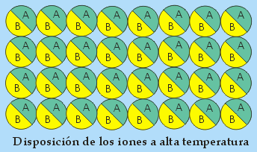

¿Qué sucede cuando desciende la temperatura?
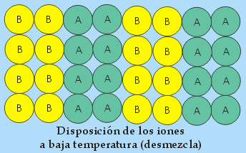

En la figura está representada en el eje horizontal la variación en la composición en porcentajes moleculares de dos silicatos isoestructurales cuyos términos extremos son ASi_{x}O_{y} y BSi_{x}O_{y} y en el eje vertical la temperatura. A una temperatura T₂ la miscibilidad es completa, los átomos A y B entran en la estructura aleatoriamente en cualquier posición atómica por lo que existe una solución sólida completa. Al enfriarse el sistema se alcanza una temperatura T₄, en estas condiciones la estructura es mucho más rígida y los iones A⁺ y B⁺ deben ocupar posiciones concretas de modo que el mineral al principio homogéneo se segrega en regiones ricas en A⁺ y otras ricas en B⁺.

La composición del sistema es la misma dentro y fuera del campo de inmiscibilidad, es decir, en el ejemplo la composición X₁ (70% de B y 30% de A) indica la composición del mineral homogéneo inicial y de la desmezcla mineral final. El hueco de miscibilidad es mayor cuanto menor es la temperatura y la curva que lo delimita nos da la composición de las bandas que se van formando conforme el enfriamiento se produce.

Podemos definir desmezcla como el proceso por el cual una solución sólida inicialmente homogénea se separa en dos (o más) minerales diferentes sin ningún cambio en la composición global del sistema. No obstante la difusión de los átomos dentro de la estructura es tanto más lenta cuanto menor es la temperatura, si el enfriamiento es lento da tiempo a que se produzcan buenas bandas de desmezcla, mientras que si éste es rápido esto no sucede. Un buen ejemplo de desmezcla se produce en la solución sólida de los feldespatos alcalinos (Na-K), en ellos se desarrollan unas finas láminas de Na dentro de un feldespato rico en K denominadas pertitas .
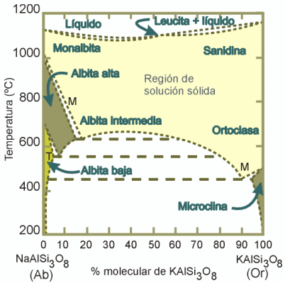
CÁLCULOS MINERALES
Si exceptuamos los elementos nativos, los minerales están compuestos por dos o más elementos. Las fórmulas minerales son recalculadas a partir de los resultados de análisis químicos cuantitativos e indican las proporciones atómicas de los elementos constituyentes.
La gran mayoría de los minerales muestran grandes variaciones en composición dentro de las posiciones atómicas estructurales, p.e. la esfalerita, ZnS, presenta un amplio intervalo en su contenido en Fe que sustituye al Zn.
La mayor parte de los minerales están compuestos por importantes cantidades de oxígeno (silicatos, óxidos, carbonatos, sulfatos....), de ahí que los resultados de los análisis químicos minerales se den convencionalmente en porcentajes de óxidos.
El siguiente es un ejemplo de un análisis químico de un yeso:
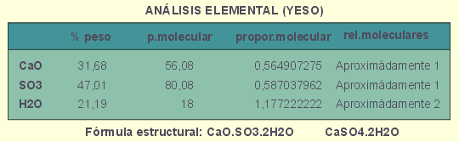
Los porcentajes de la primera columna representan los tantos por ciento en peso de los distintos óxidos. Para saber cual es la aportación de cada óxido a la fórmula del mineral hay que calcular las proporciones moleculares (columna 3) dividiendo los porcentajes de cada óxido entre los pesos moleculares (columna 2). El siguiente paso es determinar las relaciones moleculares entre los diversos componentes (columna 4) teniendo en cuenta que cada átomo u óxido debe presentar unas relaciones atómicas o moleculares de al menos la unidad.
En el ejemplo el resultado es el siguiente:
CaO:SO₃·H₂O = 1:1:2
El yeso es un sulfato de calcio por lo que el resultado se presentará mejor de la siguiente forma:
CaSO₄.2H₂O.

En el caso de una solución sólida los cálculos se complican un poco. En la siguiente tabla se muestra el análisis químico de un clinopiroxeno.
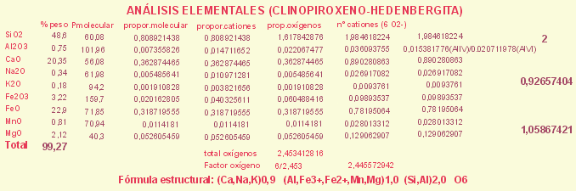
Los pasos a seguir para determinar su fórmula química son los siguientes:
Las tres primeras columnas son similares al ejemplo anterior. La cuarta columna representa los valores de las proporciones atómicas de los diversos átomos (cationes), éstas son idénticas a las proporciones moleculares salvo en aquellos elementos en los que hay más de un átomo por molécula. En esos casos, como sucede con el Al, Na y Fe³⁺, las proporciones atómicas son la mitad de las proporciones moleculares.
El siguiente paso es determinar la proporción de oxígeno que entra a formar parte de cada óxido (columna 5), esto se consigue multiplicando los valores de las proporciones moleculares de la columna 3 por el número de oxígenos que hay el óxido.
El número total de oxígenos en el ejemplo es 2.453 y en la fórmula química del clinopiroxeno es 6O²⁻, por lo que habrá que recalcular las proporciones de los cationes para ese número de oxígenos. Para ello se multiplican los valores de la columna 4 por la relación 6/2.453 y se obteniene la columna 6.
Por último, hay que calcular las relaciones atómicas en la fórmula estructural teniendo en cuenta qué cationes ocupan determinadas posiciones en la estructura: (Ca, Na, K) en posiciones de orden 8 ó 10, (Al, Fe³⁺, Fe²⁺, Mn, Mg) en posiciones octaédricas y (Si, Al) en las posiciones tetraédricas. El Al puede ocupar dos posiciones, el octaédrico resulta de descontar el Al que sustituye al Si en las posiciones tetraédricas (Al_{IV}), esto es: 2-Si=Al_{IV.} Se calculan las proporciones de cada posición al sumar los cationes que la ocupan, dando como resultado la siguiente fórmula estructural:
(Ca,Na,K)0,9 (Al,Fe3+,Fe2+,Mn,Mg)1,0 (Si,Al)2,0 O6

Representación gráfica de la composición mineral

Las representaciones minerales suelen ser útiles en minerales que constituyen soluciones sólidas o que al menos muestran ciertas sustituciones químicas en su estructura. Como éste es el caso de la mayoría de los minerales existentes en la naturaleza, estos diagramas son habitualmente utilizados en mineralogía y petrología, y en ellos se acostumbra a representar la composición mineral en función de los componentes que participan en las sustituciones.

El primer paso en la representación de la composición mineral es la elección de aquellos componentes químicos que constituyen la/s fase/s mineral/es a representar, y que además varían en porcentaje dentro de tales fases.

Es necesario partir de un análisis químico en % en peso de los componentes. Si únicamente son dos los componentes, entonces, la representación se hace en un diagrama de barras donde los extremos indican el 100% de un componente dado.

Ejemplos este tipo de representación son:

la esfalerita o SZn con cantidades apreciables de Fe en sustitución del Zn

la solución sólida olivino donde uno de los extremos del diagrama está constituido por el 100% de MgO y el 0% de FeO y el otro sucede lo contrario

En muchos casos interesa observar la variación de al menos tres componentes en la composición mineral ya que las sustituciones isomórficas pueden suceder no sólo entre dos componentes. En estas situaciones ha de recurrirse a los diagramas triangulares en cuyos extremos se sitúan el 100% de cada componente y donde frecuentemente se han representado las posiciones precisas de determinados minerales (términos extremos de las series).

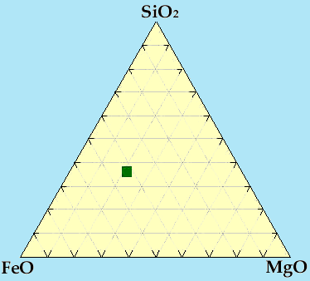

Desde cada vértice (100 % del compuesto en él representado) y hasta la arista opuesta (0% del compuesto representado en el vértice opuesto) existen nueve líneas paralelas que representan sucesivamente los porcentajes de composición 90-80-70-60-50-40-30-20-10. El punto donde se crucen las tres líneas que representan el % en composición de cada uno de los compuestos de los vértices, es el punto que representa el mineral problema.

En un diagrama (SiO₂-MgO-FeO) es posible representar no sólo minerales pertenecientes a las soluciones sólidas de los ortopiroxenos (Mg,Fe)SiO₄ y del olivino (Mg,Fe) SiO₃.

Los diagramas triangulares son además útiles para mostrar los minerales que constituyen (coexisten en) un tipo de roca específica. Los minerales que coexisten durante algún momento de la historia de la roca están conectados por medio de líneas de enlace.

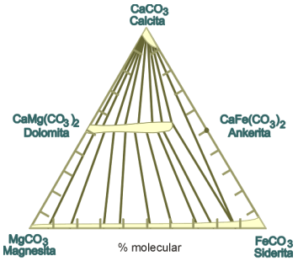

Es bastante frecuente representar en un diagrama triangular más de tres componentes, combinando más de un componente en un vértice p.e el MgO+MnO+FeO ó Na₂O+K₂O.
TERMODINÁMICA MINERAL
Los minerales son estables en unas condiciones muy concretas de presión, temperatura y medio químico. Cuando éstas cambian los minerales se transforman en otros estables a las nuevas condiciones.
El comportamiento de sólidos, líquidos y gases bajo condiciones externas variables, tales como la temperatura y la presión, se expresa comúnmente mediante un diagrama de fases (o diagrama de estabilidad), siendo una fase una sustancia homogénea con una serie bien definida de propiedades físicas y químicas.
Se conoce como sistema en Geoquímica a aquella fracción aislada del universo en la que se analizan las modificaciones debidas a cambios del medio exterior. Un sistema es cerrado cuando los intercambios de energía tienen lugar exclusivamente con el medio externo y abierto cuando se intercambia a la vez energía y materia.
Un sistema está en equilibrio cuando está en su estado de mínima energía en unas condiciones dadas: decimos entonces que es estable. Se considera metaestable cuando aparentemente se encuentra en equilibrio pero no ha alcanzado el estado de mínima energía.
En un sistema químico la cantidad de energía necesaria para que suceda una reacción química se denomina energía de activación. Fase es una parte homogénea, físicamente distintiva y mecánicamente separable de un sistema. Los componentes de un sistema se eligen de entre sus constituyentes y se definen como el menor número posible necesario para representar convenientemente todas las fases del sistema.
En el caso del agua, se elige H₂O como componente y no hidrógeno y oxígeno y O₂. En el del sistema andalucita- sillimanita- cianita se elige el Al₂SiO₅ y no Al₂O₃ y SiO₂.
Variables intensivas: son aquellas propiedades del sistema no divisibles entre las diferentes fases del sistema, este es el caso de la temperatura, presión o potenciales químicos. Dentro de un sistema en el equilibrio no puede haber gradientes de las variables dentro de él, de modo que el sistema no tiende a cambiar mientras las condiciones intensivas permanezcan sin cambio.

Principios de la Termodinámica

Los minerales y las rocas, como cualquier sistema, tienden hacia el estado de mínima energía, que es el más estable para sus constituyentes.
El primer principio de la termodinámica establece que “la energía interna (E) de un sistema aislado es constante”. En un sistema cerrado (sin intercambio de materia aunque si de energía con el exterior) la diferencia de energía interna (dE) será la diferencia entre el calor aportado al sistema (dQ) y el trabajo realizado por el sistema (dW):
dE=dQ-dW
Como trabajo podemos entender la fuerza por unidad de longitud y la fuerza se puede definir como la presión ejercida por unidad de superficie, se puede concluir que
dE=dQ-pdV
Si consideramos un sistema compuesto por un único mineral y a éste le aplicamos una energía en forma de calor, el aumento de energía dE será proporcional al calor entregado pero no igual porque parte de ésta se empleará en la dilatación térmica del mineral.
El segundo principio de la termodinámica relaciona los cambios de energía interna de un sistema (a P y T constante) con una variación en el grado de orden (o desorden) del mismo, expresado éste como la entropía del sistema (S).
Una estructura ordenada tiene una entropía menor que una estructura desordenada por tanto cuanto mayor sea la temperatura mayor será la entropía
dQ/T = dS
El tercer principio de la termodinámica establece que “en el cero absoluto (0º kelvin) una estructura cristalina se aproxima al orden perfecto y la entropía del cristal es cero”.
G=E+PV-TS
Donde G es la entalpía libre o energía libre de Gibbs. Representa el exceso de energía por encima de la energía interna necesaria para producir una reacción química.
Combinando con las ecuaciones anteriores dG= VdP-SdT, esto quiere decir que la energía de Gibbs es mínima a P y T constantes (dT y dP son igual a cero).

Regla de las fases de Gibbs
La regla de las fases de Gibbs relaciona el número de fases que pueden coexistir en un sistema dado bajo unas condiciones de equilibrio y es la siguiente.
P+f=c+2
Donde:
p es el número de fases, f los grados de libertad y c es el número de componentes.
Los grados de libertad del sistema es en realidad el número de variables intensivas que pueden ser variadas independiente y arbitrariamente sin que haya ningún cambio de fases.
A continuación se muestra el ejemplo más sencillo y utilizado como diagrama de fases, se trata del diagrama de las fases del agua
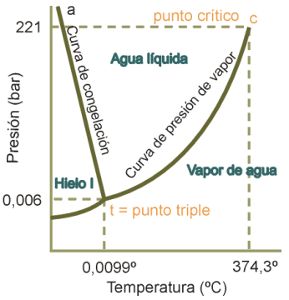
En el punto triple t coexisten tres fases (agua líquida, hielo I y vapor de agua) para unas condiciones de P y T concretas y únicas. Si variamos cualquiera de las dos “variables intensivas” (P y/o T), alguna fase desaparece, esto es, no exite ningún grado de libertad o varianza
f=1-3+2=0
Sin embargo en cualquiera de las líneas univariantes que limitan los campos divariantes coexisten dos fases, ya sea agua-hielo, agua-vapor de agua o hielo-vapor de agua. En estas condiciones el sistema tiene un grado de libertad
f=1-2+2=1
es decir, se puede variar una de las dos propiedades (P o T) sin que varíe el equilibrio del sistema, pero sólo una, pues la otra viene impuesta si pretendemos que se mantenga el número de fases.
Por último, en los campos divariantes, aquellos en los que es estable una única fase, ya sea agua, hielo o vapor, los grados de libertad son dos
f=1-1+2=2
ello quiere decir que se pueden modificar ambas variables dentro de unos ciertos límites sin que por ello varíe el número de fases.
DIAGRAMAS DE ESTABILIDAD MINERAL
Los diagramas de estabilidad mineral, o de fases, que nos interesan en el campo de la Mineralogía son aquellos en que todas las fases están en estado sólido.
En función del número de componentes podemos distinguir:
Diagramas de un componente
Los diagramas de un único componente representan los campos de estabilidad en función de P y T de las fases polimórficas de un determinado compuesto.
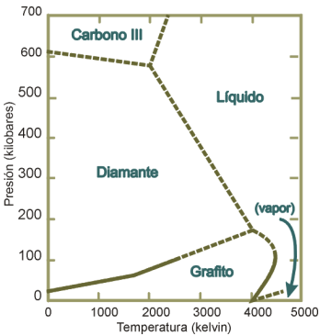
En esta figura se han representado el sistema compuesto por C cuyas fases son diamante, grafito, carbono III y líquido. De los dos polimorfos de carbono comunes en la naturaleza, diamante y grafito, es el primero el que más amplio campo de estabilidad presenta, siendo la fase estable a altas presiones, mientras que el grafito únicamente es estable a bajas presiones aunque a temperaturas variables.
La estructura del diamante muestra un empaquetamiento mucho más compacto que la del grafito fruto de su estabilidad a más alta presión. El grafito es la fase estable a condiciones atmosféricas, pero la transformación del diamante a grafito es tan lenta que no es posible detectarla a escala humana.
Otro diagrama monocomponente muy utilizado es el de la sílice (SiO₂):
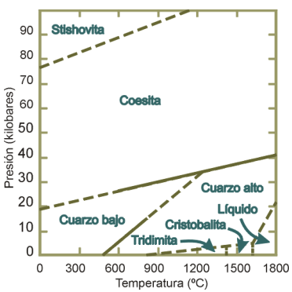
La tridimita y la cristobalita se forman a temperaturas relativamente bajas, típicas de materiales lávicos ricos en sílice; y, aunque el cuarzo bajo es la fase estable a condiciones atmosféricas, la transformación de aquéllas en éste es tan lenta que las podemos encontrar metaestable en lavas muy antiguas.
Sin embargo el paso del cuarzo bajo al cuazo alto es inmediato y no implica un cambio sustancial en la estructura. La coesita y la stishovita son las formas estables a presiones altas y muy altas, características de los cráteres de impactos meteoríticos.
Diagramas de dos componentes
En este tipo de diagramas se representa normalmente en el eje de abscisas la composición del sistema y en ordenadas la temperatura (presión constante).
Son útiles para mostrar las características de:
- Solución sólida completa entre dos miembros extremos: las fases minerales puras se denominan A y B y presentan temperaturas de fusión T_{A} y T_{B} respectivamente.

En el diagrama se puede rápidamente conocer a qué temperatura fundirá cualquier mineral de composición intermedia (xA, yB), en este caso a T1.
A partir de un fundido M que se encuentra a T_{B} comenzarán a precipitar una serie de cristales cuando la temperatura alcance la curva liquidus del sistema (curva superior), esto es a T₁. La composición de los cristales a esta temperatura es la que indica la curva solidus (curva inferior), es decir xA, yB.
Las dos flechas en las curvas liquidus y solidus nos van indicar como varía la composición del liquido remanente y los cristales respectivamente conforme se enfría el sistema. Al principio el sólido es mucho más rico en componente B que el fundido original, lo que hace que al descender la temperatura este componente se vaya agotando del líquido. Dado que el sólido se encuentra en contacto contínuamente con el líquido, reacciona con ésta y se va enriqueciendo en componente A hasta alcanzar la composición original, lo que sucede a T₂.
El resultado final son cristales de composición intermedia, similar a la del fundido original y no una gran variedad de cristales de composiciones entre xA, yB y AB como sucedería sino reaccionaran con el líquido.
2.- Solución sólida parcial con hueco de miscibilidad: en muchos casos la solución sólida no es completa a determinadas temperaturas existen huecos de miscibilidad como sucede en la serie de las plagioclasas.

3.- Ausencia de solución sólida entre diversas especies minerales: las fases minerales A y B son sustancias puras y no hay entre ellas solución sólida.
Si se añade componente B a un fundido de A disminuye la temperatura del líquido que puede coexistir con A a lo largo de la curva entre T_{A} y e (punto eutéctico o punto de temperatura mínima del liquidus). La temperatura más baja a la cual los cristales y el fundido están en equilibrio es T_{C} y es también la temperatura a la que cristaliza la fase A cuya proporción frente a B vendrá dada por la composición original del fundido.
En otros sistemas sucede además del fenómeno eutéctico el denominado peritéctico.
El punto peritéctico es un punto de reacción que se observa por la inflexión de la curva liquidus. Si un fundido de composición M se enfría, la fase B empieza a cristalizar cuando alcanza la curva liquidus lo que sucede a T1. A partir de ese momento la composición del fundido se va desplazando conforme indica la flecha hacia A mientras cristaliza la fase B hasta alcanzar el punto p. En este punto la fase B reacciona con el fundido dando lugar a una tercera fase C que continuará hasta que uno de los reactantes se consuma.
Si se proyecta la composición del fundido M y cae sobre el campo formado por las fases C+ B se consume antes el fundido y si cae sobre el de las fases A+ C entonces lo hace antes la fase B. La fase C continuará cristalizando hasta el punto eutéctico donde cristaliza la fase A.
Diagramas de tres o más componentes
La mayoría de las rocas están formadas por más de dos componentes químicos lo que hace necesario utilizar otra serie de diagramas de estabilidad mineral.
Habitualmente se representan en diagramas triangulares en cuyos vértices se localiza el 100% de cada componente y cuyos lados muestran las mezclas binarias. El lado opuesto a un vértice representa el 0% de ese componente y las líneas paralelas a ese lado nos indican un porcentaje cada vez mayor hasta llegar al vértice.
En el apartado de los cálculos minerales a partir de análisis químicos elementales, se muestran los pasos a seguir para calcular las fórmulas de minerales para representar en diagramas triangulares. Los vértices no tienen porqué estar formados por óxidos sencillos sino que frecuentemente se representa la suma de varios óxidos que comparten muchas veces una misma posición en la estructura.
Los diagramas de fase triangulares se usan normalmente en petrología ígnea para representar las relaciones de fusión así como la secuencia de cristalización de un fundido. Además se utilizan para representar las estabilidades de los minerales por debajo de las superficies liquidus y solidus (diagramas de fases subsolidus) y la variación de la composición entre los miembros de un grupo.
Otra importante aplicación de estos diagramas es que sirven para ilustrar la coexistencia común de pares de minerales posibles o de grupos de tres minerales que constituyen la paragénesis de una roca (diagramas de conjuntos de minerales).
Estos se determinan a partir de resultados experimentales o a partir de conjuntos naturales cuidadosamente analizados. Ejemplos de diagramas de conjuntos de minerales lo constituyen: el del sistema formado por cuarzo, feldespatos y feldespatoides y el de los carbonatos más comunes.
En el sistema CaCO₃-MgCO₃-FeCO₃ existe una solución sólida muy pequeña para la calcita CaCO₃, una serie extensiva entre la dolomita (CaMg(CO₃)₂ y la anquerita (CaFe(CO₃)₂ y una serie completa entre la magnesita MgCO₃ y la siderita FeCO₃.
Los minerales y las rocas, como cualquier sistema, tienden hacia el estado de mínima energía, que es el más estable para sus constituyentes
Cristal
Los cristales muchas veces se reconoce por su belleza y simetría. Cristales cumplen algunas propiedades:
Los cristales son formados naturalmente o son cultivados artificialmente.
Inorgánicos u orgánicos, por ejemplo Vitamina B12
En general sólidos.
Materialmente homogéneos.
Los cristales tienen una disposición o un arreglo atómico único de sus elementos.
Los cristales naturales poseen grados de simetría característicos los que son consecuencia del arreglo interno de los átomos que los forman.
Los cristales son isotrópicos o anisotrópicos.
Los cristales isotrópicos tienen las mismas propiedades físicas en todas las direcciones -los cristales los cuales pertenecen al sistema cúbico son los isotrópicos, por ejemplo halita, pirita.
Los cristales anisotrópicos tienen propiedades físicas que son diferentes en distintas direcciones, por ejemplo cordierita, biotita, cuarzo. Cianita o distena respectivamente tiene en su extensión longitudinal una dureza de 4,5 a 5 según la escala de Mohs y una dureza más alta de 6,5 a 7 en su extensión lateral.

Relación entre la forma externa de los minerales / cristales y su red cristalina
En algunas rocas, especialmente en las rocas cristalinas - como las plutonitas y las metamorfitas - los minerales presentan caras de cristales las cuales son superficies lisas limitadas por ángulos determinados. Estos planos lisos a menudo corresponden con planos de su red cristalina y por lo tanto reflejan la estructura cristalina del cristal.
En una micacita de mica y granate por ejemplo los granates a menudo cristalizan en su forma propia, dice que todos los planos externos de los granates corresponden con planos de su red cristalina: los granates son idiomorfos.
En un granito o una granodiorita por ejemplo se observan plagioclasas y feldespatos alcalinos limitados por algunos planos del cristal y por algunos planos de forma irregular: las plagioclasas y los feldespatos alcalinos de los granitos son 'hipidiomorfos'.
En otras rocas por ejemplo en las areniscas los minerales no presentan caras de cristales pero sí formas de fragmentos o clastos.
Estructura atómica de los minerales / cristales
Cada mineral y cada cristal tiene una composición constante de elementos en proporciones definidas.
Por ejemplo el diamante se constituye solo de un único elemento: el carbono C
La sal de mesa común, el mineral halita se compone de dos elementos: sodio y cloro, en cantidades iguales: NaCl. El símbolo de la halita 'NaCl' indica que cada ion de sodio está acompañado por un ion de cloro.
El mineral pirita, también llamado oro de los tontos se compone de dos elementos: hierro y azufre, pero este mineral contiene dos iones de S por cada ion de Fe. Esta relación se expresa por el símbolo FeS₂. El cristal tiene una disposición o un arreglo atómico único de sus elementos. Cada cristal tiene una forma cristalina y característica producida por su estructura cristalina.
Definiciones
Homogéneo
Los minerales / cristales tienen las mismas propiedades físicas en paralelas direcciones y tienen una composición química definida y uniforme.
Cristalino
Los diferentes componentes químicos se encuentran en lugares definidos y se ordenan regularmente, formando un cristal con estructura atómica regular o con arreglo atómico ordenado.
Amorfo
Sin estructura cristalina; los vidrios volcánicos y los precipitados en forma de gel (ópalo) son cuerpos amorfos.
Isotrópico
Tienen las mismas propiedades en todas sus direcciones; los cristales cúbicos y los vidrios volcánicos son isotrópicos, por ejemplo granate.
Anisotrópico
Los cristales tienen distintas propiedades físicas en diferentes direcciones; todos los cristales excepto los cristales cúbicos son anisotrópicos, por ejemplo cuarzo, calcita.
Por ejemplo la dureza de la distena es una característica física que difiere en distintas direcciones. Se puede rayarla en dirección longitudinal (dureza = 4,5 - 5) más fácilmente que en su dirección transversal (dureza = 6,5 - 7).
Mineral
Un elemento químico, sólido, un compuesto sólido o una solución sólida, naturalmente formado, materialmente homogéneo, por ejemplo calcita.
Cristal
Un cuerpo cristalino con un arreglo ordenado de sus átomos, por ejemplo cuarzo.
Roca
Roca es un agregado de minerales de varios granos y rara vez es vidrio natural (obsidiana). Es formado por minerales o menos corrientemente de un solo mineral. Sea o no sólido. El agregado de los minerales de las rocas depende de su composición química y las condiciones distintas que dominaron durante su génesis.
La roca es heterogénea.
- Compuesta de un solo tipo de mineral: monominerálica, por ejemplo: la piedra caliza compuesta de calcita y la arenisca pura compuesta de cuarzo.
2. Compuesta de varios tipos de minerales: Poliminerálica, por ejemplo el granito compuesto principalmente de cuarzo, feldespato, mica y otros minerales en menor cantidad como anfíbol, apatito y circón.
Suelo
Material producido por la meteorización y la acción de plantas y animales sobre las rocas de la superficie de la tierra.
Mena
Mineral del cual se puede obtener un metal que es valioso por un costo por el cual hace que el trabajo sea rentable. Una especie homogénea de un mineral lo cual sirve para extraer uno o varios metales; con valor económico, lo cual depende del tiempo y del lugar de su formación.
Los sistemas cristalinos
Los cristales se describen por los sistemas cristalinos.
Se pueden observar el análisis de un cristal considerando un cubo.
Existen 7 sistemas cristalinos y cada uno de ellos tiene sus propios elementos de simetría.
Se describen los sistemas cristalinos por:
  - Sus ejes cristalográficos.
  - Los ángulos que respectivamente dos de los ejes cristalográficos rodean.
  - Las longitudes de los ejes cristalográficos.
- Se fijarán el aspecto obvio que todas las caras están perpendiculares entre sí.
- Hay tres planos de simetría, que están perpendiculares entre sí y los cuales se llaman 'planos axiales de simetría'. Cada cara a un lado de este plano de simetría se refleja a su otro lado. También se pueden coger dos caras opuestas del cubo entre pulgar y índice así incluyendo un eje de simetría y girar el cubo para encontrar un eje cuaternario de simetría. Es decir que por una rotación completa de 360° una cara se repite cuatro veces.
Un otro eje de simetría entre las esquinas opuestas del cubo es un eje ternario de simetría. De los mismos hay cuatro en el cubo. Un eje de simetría perpendicular a un par de aristas opuestas es un eje binario de simetría, de los cuales existen seis en el cubo.
3. El aspecto esencial de la simetría es el siguiente: se pueden realizar una operación geométrica en tal manera que una cara se repite en una otra posición. Es decir que al realizar una operación geométrica como una rotación p. ej. una cara nueva ocupará la misma posición que fue ocupado por una otra cara antes de la rotación y con la consecuencia que no pueden distinguirse entre la apariencia después la rotación y la apariencia original.
Simetría de un cubo según PHILLIPS & PHILLIPS (1986):
Zona: Un grupo de caras que se interceptan formando aristas paralelas, se dice que constituyen una zona. Eje de zona: La dirección de las líneas de intersección entre las caras de una zona, se llama eje de zona.
1. El cubo exhibe tres conjuntos de aristas paralelas, por tanto se compone de tres zonas. Los tres ejes de zona son ortogonales. Las seis caras del cubo son idénticas, cada una de ellas es paralela a dos ejes de zona y perpendicular al tercer eje de zona. En consecuencia el cubo es una forma de seis lados, que encierre completamente a un espacio. Por ello, a la forma cúbica de designe como una forma simple.
2. Cuando una misma cara del cubo de observa en cuatro posiciones diferentes durante la rotación, el eje paralelo de las aristas es un eje de simetría cuaternario, el cual se denomine eje cuaternario. En el cubo hay tres ejes cuaternarios.
3. Puesto que las caras del cubo tienen la misma orientación en tres posiciones durante una rotación completa, el eje que pasa por las esquinas de un cubo perfectamente simétrico puede describirse como un eje de simetría ternario o un eje ternario. Ya que los ejes ternarios unen esquinas opuestas del cubo deberán existir cuatro ejes ternarios.
4. Cuando se gira sobre un eje perpendicular a un par de aristas opuestas y la imagen del cubo se repite dos veces, el eje es de simetría binaria y se llama eje binario. En vista de que hay seis pares de aristas opuestas en el cubo éste debe tener seis ejes binarios
Sistema cúbico
Existen tres ejes cristalográficos a 90° entre sí: alfa = beta = gama = 90°
Las longitudes de los ejes son iguales: a = b = c
Formas típicas del sistema cristalino y sus elementos de simetría:
El cubo (p.ej. halita, fluorita), el rombo dodecaedro (p.ej. granate) y el octaedro son formas de 3 ejes cuaternario de simetría, 4 ejes ternarios de simetría y 6 ejes binarios de simetría.
El Tetraedro es una forma de 4 ejes ternarios y de 3 ejes binarios.
Minerales que pertenecen al sistema cúbico son:
Halita NaCl, Pirita FeS₂,Galena PbS, las cuales forman entre otros cubos.
Diamante de forma octaédrica, Magnetita Fe₃O₄ forma entre otros octaedros.
Granate, p. ej. Almandina Fe₃Al₂[SiO₂]₄ de forma rombododecaédrica, de forma icositetraédrica o de combinaciones de las formas icositetraédrica y rombododecaédrica. - El rombo dodecaedro es una forma simple compuesta de 12 caras de contorno rómbico. El icositetraedro es una forma compuesta de 24 caras de contorno trapezoidal. Esfalerita ZnS de forma tetraédrica.
Sistema tetragonal
Existen 3 ejes cristalográficos a 90° entre sí: alfa = beta = gama = 90°
Los parámetros de los ejes horizontales son iguales, pero no son iguales al parámetro del eje vertical: a = b ≠ [es desigual de] c
Formas típicas y sus elementos de simetría son :
Circón (ZrSiO₂) pertenece al sistema tetragonal y forma p. ej. prismas limitados por pirámides al extremo superior y inferior.
Casiterita SnO₂
Sistema hexagonal
Existen 4 ejes cristalográficos, tres a 120° en el plano horizontal y uno vertical y perpendicular a ellos: Y1 = Y2 = Y3 = 90° - ángulos entre los ejes horizontales y el eje vertical. X1 = X2 = X3 = 120° - ángulos entre los ejes horizontales.
a1 = a2 = a3 ≠ c con a1, a2, a3 = ejes horizontales y c = eje vertical.
Apatito Ca5[(F, OH, Cl)/(PO4)3] y grafita C pertenecen al sistema hexagonal.
Formas típicas son el prisma hexagonal y el trapezoedro hexagonal de un eje sexternario y 6 ejes binarios.
Sistema trigonal
Existen tres ejes cristalográficos con parámetros iguales, los ángulos X1, X2 y X3 entre ellos difieren a 90°: X1 = X2 = X3 = 90°
a1 = a2 = a3 Calcita CaCO₃ y Dolomita CaMg(CO₃)₂ pertenecen al sistema trigonal y forman a menudo romboedros. Otra forma es una combinación de pirámide trigonal y pinacoide con 3 ejes binarios de simetría.
Sistema ortorrómbico
Existen tres ejes cristalográficos a 90° entre sí: alfa = beta = gama = 90°
Los parámetros son desiguales: a ≠ b ≠ c [a es desigual de b es desigual c]
Ejemplo: Olivino (Mg,Fe)₂(SiO₄) Una forma típica es una combinación de paralelogramo y pinacoide con 3 ejes binarios de simetría.
Sistema monoclínico
Hay tres ejes cristalográficos, de los cuales dos ( uno de los dos siempre es el eje vertical = eje c) están a 90° entre sí: alfa = gama = 90° y beta es mayor de 90° Los parámetros son desiguales. a ≠ b ≠ c [a es desigual de b es desigual de c] Ejemplo: Mica
Sistema triclínico
Hay tres ejes cristalográficos, ninguno de ellos a 90° entre sí:
alfa es desigual de beta es desigual de gama es desigual de 90°
Los parámetros son desiguales.
a ≠ b ≠ c [a es desigual de b es desigual de c] Ejemplo: Albita: NaAlSi₃0₈ y Distena: Al₂SiO₅
INTRODUCCIÓN AL ESTADO CRISTALINO
Se describen como materiales cristalinos aquellos materiales sólidos cuyos elementos constitutivos se repiten de manera ordenada y paralela y cuya distribución en el espacio muestra ciertas relaciones de simetría. Así, la propiedad característica y definidora del medio cristalino es ser periódico, es decir, que a lo largo de cualquier dirección, y dependiendo de la dirección elegida, la materia que lo forma se halla a distancias específicas y paralelamente orientada. Además de ésta, otras propiedades características son la homogeneidad y la anisotropía.
Por tanto, el cristal está formado por la repetición monótona de agrupaciones atómicas paralelas entre sí y a distancias repetitivas específicas (traslación). La red cristalina es una abstracción del contenido material de este medio cristalino, y el tratarlo únicamente en función de las traslaciones presentes constituye la esencia de la teoría de las redes cristalinas.
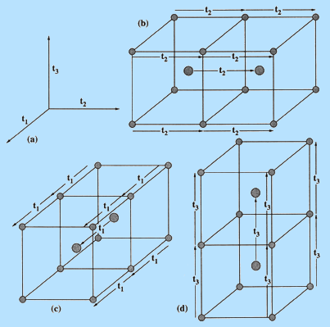
En la red cristalina todos los puntos, nudos, tienen exactamente los mismos alrededores y son idénticos en posición con relación al patrón o motivo que se repite. Este motivo es una constante del cristal ya que constituye el contenido material, es decir, su naturaleza atómica, de manera que red x motivo = cristal.
En esta red espacial existe una porción del espacio cristalino, denominado celda unidad, el cual repetido por traslación y adosado desde un punto reticular a otro engendra todo el retículo. De esta manera, conociendo la disposición exacta de los átomos dentro de la celdilla unidad, conocemos la disposición atómica de todo el cristal.
Periodicidad
El medio cristalino es un medio periódico ya que a lo largo de cualquier dirección la materia que lo forma se halla a distancias específicas y paralelamente orientada, de forma que la orientación y distancias a que se encuentran dependen de la dirección elegida. La distancia según la cual las unidades estructurales se repiten paralela e idénticamente a lo largo de una dirección dada se denomina traslación. Éstas definen la denominada red cristalina, constituida por una serie de puntos (nudos) separados entre sí por las citadas traslaciones.
Homogeneidad
En una red cristalina la distribución de nudos alrededor de uno de ellos es la misma, independientemente del nudo que tomemos como referencia. Así una red es un conjunto de nudos homogéneos o bien, un conjunto homogéneo de nudos.
Anisotropía
La red de nudos constituyente del estado cristalino es anisótropa en cuanto a las distancias entre nudos, es decir, ésta depende de la dirección según la cual se mide.
REDES CRISTALINAS
Para una apropiada asimilación de lo que significa el orden interno cristalino, se ha de comenzar por la visualización y definición, a través de vectores traslación, del orden interno monodimensional , constituido por las diferentes direcciones de la red que definen, por su periodicidad, filas reticulares donde los nudos están alineados y equidistantes entre sí.
Fila reticular
Se trata de una fila de nudos obtenida por aplicación sucesiva de una traslación definida.
El símbolo de las filas reticulares se denomina como los índices [uvw] que son los componentes del vector traslación que une dos nudos adyacentes de la fila considerada expresados en función de un par primitivo cuyo origen se sitúa sobre uno de estos dos nudos.
Por ejemplo, para las filas fundamentales:
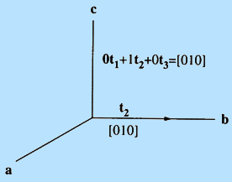

Para otras filas reticulares:
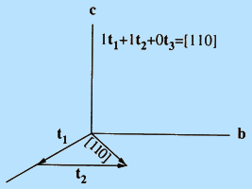
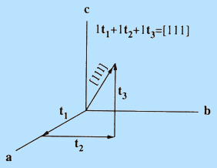
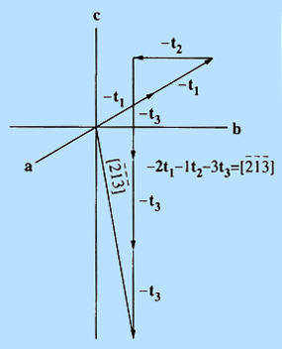
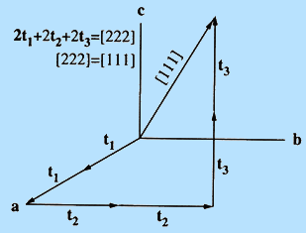

Plano reticular
Un plano reticular queda definido por dos filas reticulares conjugadas. Todo plano reticular puede definirse por sus intersecciones (Ha, Kb, Lc) con los tres ejes fundamentales del cristal. Las dimensiones de estas intersecciones (HKL), medidas desde un nudo tomado como origen son los parámetros del plano reticular correspondiente. Sin embargo, la denominación habitual de un plano reticular son los índices de Miller.
Índices de Miller
Se obtienen calculando las intersecciones (H, K, L), o número de traslaciones, con los tres ejes fundamentales del cristal. Posteriormente se invierten y se eliminan denominadores, o bien, se calculan los cocientes entre el producto de las tres intersecciones dividido entre cada una de las intersecciones: (H*K*L= N, N/H= h, N/K=k, N/L=l)
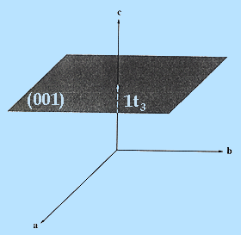
Intersecciones: H=∞, K=∞, L=1,
Invertimos: 1/∞ =0, 1/∞ =0, 1/1=1, no existen denominadores
Índices de Miller: (001)
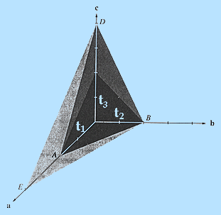
1º. Deducir las intersecciones de cada plano con los ejes cristalográficos a, b y c. Es decir, contar el número de traslaciones t1, t2 y t3 que ocupa el plano sobre los ejes a, b y c.
El plano ABD ocupa:
2t1 en el eje a, 2t2 en el eje b, y 4t3 en el eje c

El plano EBD ocupa:
4t1 en el eje a, 2t2 en el eje b, y 4t3 en el eje c

2º. Para calcular los índices de Miller de cada plano, a partir de estas intersecciones, se invierten los valores y, si es necesario, se reducen las fracciones
El plano ABD corta a los ejes en 2, 2 y 4.
Su inversión es: 1/2, 1/2, 1/4.
Reducimos fracciones, quitando denominadores: 2/4, 2/4, 1/4. Sin denominadores queda 221
Índices de Miller: (221)
El plano EBD corta a los ejes en 4, 2 y 4.
Su inversión es: 1/4, 1/2, 1/4.
Reducimos fracciones, quitando denominadores: 1/4, 2/4, 1/4. sin denominadores queda 121
Índices de Miller: (121)
* Este símbolo entre paréntesis (hkl) nombra el plano dado, mientras que entre corchetes {hkl} indica todos los planos homólogos que resultan de aplicar los elementos de simetría del cristal al plano (hkl).
Celda unidad
En una red cristalina existen siempre tres traslaciones no coplanarias que tienen las dimensiones mínimas entre todas las traslaciones posibles de la red: son las traslaciones fundamentales o constantes reticulares, de dimensiones submicroscópicas. La porción del espacio cristalino limitado por estas traslaciones constituye la celda fundamental del cristal y es característica del mismo.
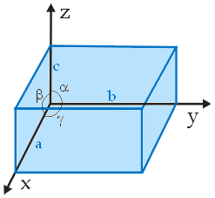
Se denomina celda primitiva aquella que no tiene nudos en su interior y celda múltiple a la que si los tiene y está definida por vectores múltiples que son múltiplos enteros del vector traslación unitario de igual dirección. Se llama multiplicidad al número de nudos que hay por celda elemental (todas las celdas primitivas de una red tienen multiplicidad 1 , ¼ * 4 = 1)
REDES DE BRAVAIS
De la superposición de planos se generan catorce celdas morfológicamente distintas que se conocen como las Redes de Bravais, en honor de su descubridor.
En términos de redes cristalinas tridimensionales, los paralelepípedos fundamentales, morfológicamente distintos son el resultado de combinar las tres traslaciones fundamentales de valores dados con sus inclinaciones respectivas, es decir, con los tres ángulos α, ß, y Y .
Su construcción se realiza apilando paralelamente una sucesión infinita de modelos planos idénticos, de manera que la distancia entre ellos sea siempre igual (familia de planos). Mientras que en el plano se deducían cinco tipos de redes, en el espacio tridimensional se reconocen hasta catorce distribuciones periódicas:
Red triclínica (a#b#c α#ß#Y#90º)
Debido a los valores distintos entre sí de las traslaciones y de los ángulos fundamentales, el paralelepípedo tiene forma cualquiera, triplemente inclinado (por ello se denomina triclínico). Se trata de una red primitiva.
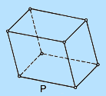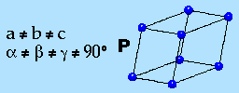
Redes monoclínicas (a#b#c α==90º#ß )
La celda es un paralelepípedo no recto de base rectangular (formados por redes planas rectangulares).
- Red monoclínica primitiva, P
- Red monoclínica de base centrada
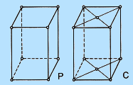
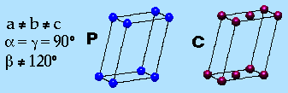
La operación de centrado de redes permite la generación de este otro tipo de red. Si se centra la red plana rectangular (100), su símbolo es A, y si se centra la (001) es C. Morfológicamente estas redes sólo se diferencian en su orientación, por tanto, las redes monoclínicas de base centrada A y C son equivalentes.
Redes rómbicas (a#b#c α=ß==90º)
- Red rómbica primitiva, P
El paralelepípedo fundamental es un prisma recto de base rectangular. Los tres planos fundamentales, (100), (010) y (001), más los planos diagonales del prisma, son redes planas rectangulares.
- Redes rómbicas centradas
La operación de centrado de redes permite la generación de estos otros tipos de red. Si se centran las redes planas rectangulares (100), (010) y (001) sus símbolos son respectivamente A, B y C.
Morfológicamente estas redes son iguales y se denominan red rómbica de base centrada, simbolizada por C. Cuando la operación de centrado es sobre las tres caras a la vez, la red se denomina red rómbica de caras centradas y se simboliza por F. Si el centrado se produce en los planos diagonales del prisma, la red resultante se denomina red rómbica centrada en el interior, de símbolo I.
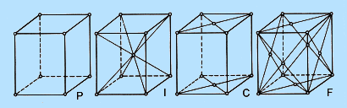
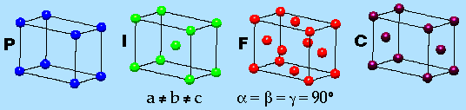
Redes tetragonales (a=b#c α=ß==90º)
- Red tetragonal , P
La celda fundamental es un prisma recto de base cuadrada. La familia de planos (001) son de red plana cuadrada, mientras que (100) y (010) son rectangulares e idénticos entre sí.
- Red tetragonal centrada, I
Al ser iguales por simetría, los planos (100) y (010) no pueden centrarse independientemente, y, a su vez, no pueden hacerlo simultáneamente porque ello destruye la homogeneidad de los planos de la misma familia.
Sin embargo, los planos diagonales, que son también redes rectangulares, pueden centrarse dando origen a la red tetragonal centrada en el interior, I.
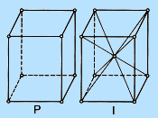
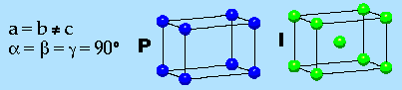

Red hexagonal, P (a=b#c α=ß=90º =120º, 60º)
El paralelepípedo fundamental es un prisma recto de base rómbica (de ángulo de 60º). Para visualizar la forma hexagonal se toma una celda múltiple integrada por tres de estas celdillas rómbicas
Esta red hexagonal permite un apilamiento especial de los planos hexagonales. Según éste, los nudos se proyectan a 1/3 o a 2/3 de la diagonal mayor del rombo, dando como resultado una red romboédrica, R de (a=b=c α=ß=#90º)
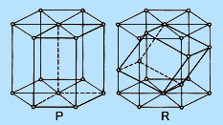
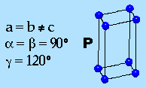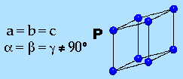
Redes cúbicas (a=b=c α=ß==90º)
- Red cúbica primitiva, P: El paralelepípedo fundamental es un cubo.
- Redes cúbicas centradas: El centrado de las caras del cubo no debiera ser posible puesto que son redes planas cuadradas. Las redes cúbicas centradas se originan cuando el ángulo del romboedro se hace igual a 60º y las tres diagonales del romboedro se hacen iguales entre sí, definiendo las aristas de un cubo que circunscribe al romboedro. Así, la distribución de nudos es la correspondiente a un cubo de caras centradas, originando la red cúbica de caras centradas, F.
De forma similar, cuando el ángulo entre las aristas del romboedro es de 109º 28´ 16´´, las diagonales de sus tres caras fundamentales son perpendicuales entre si e iguales en magnitud, y definen un cubo inscrito en el romboedro. La distribución de nudos corresponde a una red cúbica centrada en el interior, I.
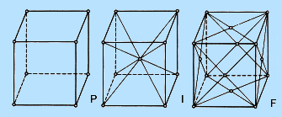
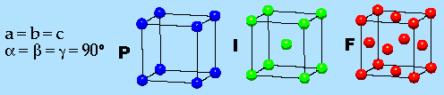
(Las redes cúbicas no sólo son casos especiales de redes romboédricas, sino que también lo son de redes tetragonales).
SIMETRÍA
La porción mínima del espacio cristalino que contiene en sí misma toda la simetría de la red cristalina es la celda unidad. El medio cristalino, por ser periódico, es un medio simétrico, y todas sus propiedades derivan de este hecho.
Entendiendo por simetría aquella transformación que al aplicarse a un objeto hace que éste conserve todas sus dimensiones, y lo deje en una posición indistinguible de su posición original, la operación de simetría más sencilla que existe, por definición, en el medio cristalino, es la simple traslación entre un motivo y otro.
Elementos de simetría
El lugar geométrico que ayuda a la visualización de la simetría de una distribución ordenada recibe el nombre de elemento de simetría. Los elementos de simetría puntual (la operación de simetría deja un punto particular del diagrama inmóvil), sin traslación, son el plano de simetría, el eje de rotación y el centro de simetría o centro de inversión.
El plano de simetría, m, o de reflexión, refleja partes, o todos, idénticos del objeto a través de un plano.
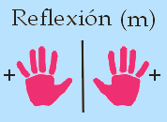

El eje de rotación origina una rotación al objeto de 360º/n alrededor del eje (de derecha a izquierda).
eje monario |  | n=1 (360º/1=360º)
eje binario | (perpendicular al plano)  (paralelo al plano) | n=2 (360º/2=180º)
eje ternario |  | n=3 (360º/3=120º)
eje cuaternario |  | n=4 (360º/4=90º)
eje senario |  | n=6 (360º/6=60º)

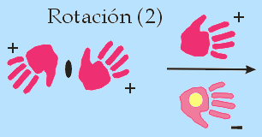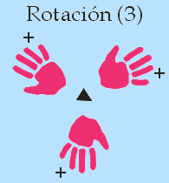
(La restricción cristalográfica limita los giros permisibles a estos cinco para que su orden sea compatible con la existencia de redes.)
Las combinaciones de ambos elementos de simetría originan los ejes de rotación impropios:
- eje de rotorreflexión, rotación de 360º/n seguida por reflexión en un plano perpendicular al eje.
- eje de rotoinversión, rotación de 360º/n seguida por inversión a través de un punto en el eje.
orden 1 orden 3 orden 4 orden 6
* Nota: Los ejes de rotoinversión se representan por el orden del eje (2, 3, 4 o 6) con el símbolo negativo encima de ellos. En esta Web, ese símbolo se identifica también por el signo negativo bien delante o inferior al número de orden del eje.
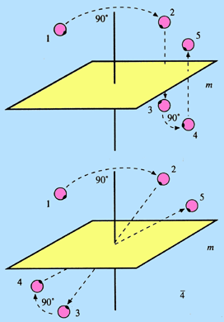
(el esquema superior representa una rotoreflexión de orden 4, y el inferior una rotoinversión del mismo orden)

Por su parte el centro de simetría, i, o centro de inversión, es un elemento de simetría puntual que invierte el objeto a través de una línea recta.
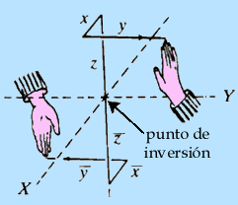
LAS 32 CLASES DE SIMETRÍA
Es fácil prever que en el medio cristalino los elementos de simetría se combinan entre sí hasta engendrar los modelos cristalinos regulares, que se combinan de treinta y dos maneras distintas y dan lugar a las treinta y dos posibles clases cristalinas o grupos puntuales (la operación de simetría deja un punto particular del diagrama inmóvil) existentes.
Estas treinta y dos clases cristalinas se han obtenido mediante las siguientes combinaciones de elementos de simetría:
Símbolo | Combinación de simetría | Elementos de simetría
1 | Clases con un sólo elemento de simetría | Eje monario (giro de 360º)
2 | Clases con un sólo elemento de simetría | Eje binario (giro de 180º)
3 | Clases con un sólo elemento de simetría | Eje ternario (giro de 120º)
4 | Clases con un sólo elemento de simetría | Eje cuaternario (giro de 90º)
6 | Clases con un sólo elemento de simetría | Eje senario (giro de 60º)
1 | Clases con un sólo elemento de simetría | Eje monario de inversión (giro de 360º+inversión) = centro de inversión (2=i)
2 | Clases con un sólo elemento de simetría | Eje binario de inversión (giro de 180º+inversión) = plano de simetría (2=m)
3 | Clases con un sólo elemento de simetría | Eje ternario de inversión (giro de 120º+inversión)
4 | Clases con un sólo elemento de simetría | Eje cuaternario de inversión (giro de 90º+inversión)
6 | Clases con un sólo elemento de simetría | Eje senario de inversión (giro de 60º+inversión) = eje ternario + plano de simetría perpendicular (6=3/m)
222 | Clases con combinación de ejes | Tres ejes binarios en planos perpendiculares entre sí
32 | Clases con combinación de ejes | Un eje ternario + tres ejes binarios en planos perpendiculares
422 | Clases con combinación de ejes | Un eje cuaternario + dos ejes binarios en planos perpendiculares
622 | Clases con combinación de ejes | Un eje senario + tres ejes binarios a 120º (plano perpendicular al senario)
23 | Clases con combinación de ejes | Cuatro ejes ternarios + Tres ejes binarios
432 | Clases con combinación de ejes | Tres ejes cuaternarios + cuatro ejes ternarios + seis ejes binarios
2/m | Clases con un eje de orden par + un centro de simetría  (Eje de orden par + centro de simetría=plano de simetría perpendicular al eje) | Eje binario + plano de simetría perpendicular a él
4/m |  | Eje cuaternario + plano de simetría perpendicular a él
6/m |  | Eje senario + plano de simetría perpendicular a él
2mm | Clases con un eje + un plano de simetría que contenga al eje | Eje binario + dos planos de simetría que se cortan en él
3m | Clases con un eje + un plano de simetría que contenga al eje | Eje ternario + tres planos de simetría que se cortan en él
4mm | Clases con un eje + un plano de simetría que contenga al eje | Eje cuaternario + cuatro planos de simetría que se cortan en él
6mm | Clases con un eje + un plano de simetría que contenga al eje | Eje senario + seis planos de simetría que se cortan en él
42m | Clases con un eje + dos ejes impropios | Eje cuaternario de inversión + dos ejes binarios + dos planos de simetría
43m | Clases con un eje + dos ejes impropios | Tres ejes cuaternarios de inversión + cuatro ejes ternarios + seis planos de simetría
62m | Clases con un eje + dos ejes impropios | Eje senario de inversión (=eje ternario + plano de simetría perpendicular) + tres ejes binarios + tres planos de simetría
2/m2/m2/m  (mmm) | Clases con tres ejes + un centro de simetría | Tres ejes binarios + tres planos de simetría perpendiculares
32/m  (3m) | Clases con tres ejes + un centro de simetría | Un eje ternario + tres ejes binarios + tres planos de simetría perpendiculares + un centro de simetría
4/m2/m2/m  (4/mmm) | Clases con tres ejes + un centro de simetría | Un eje cuaternario + un plano de simetría perpendicular + cuatro ejes binarios + cuatro planos de simetría perpendiculares + centro de simetría
6/m2/m2/m  (6/mmm) | Clases con tres ejes + un centro de simetría | Un eje senario + un plano de simetría perpendicular + seis ejes binarios + seis planos de simetría perpendiculares + un centro de simetría
2/m3  (m3) | Clases con tres ejes + un centro de simetría | Cuatro ejes ternarios + tres ejes binarios + tres planos de simetría perpendiculares + un centro de simetría
4/m32/m  (m3m) | Clases con tres ejes + un centro de simetría | Tres ejes cuaternarios + tres planos de simetría perpendiculares + cuatro ejes ternarios + seis ejes binarios + seis planos de simetría perpendiculares + un centro de simetría
La distribución sistema cristalino-Redes de Bravais-Grupos puntuales, o clases de simetría, es la siguiente:
Red de Bravais | Sistema | Grupo puntual
Red Triclínica primitiva, P | Triclínico | 1 1
Red monoclínica primitiva, P | Monoclínico | 2 m 2/m
Red monoclínica centrada en las caras, C | Monoclínico | 2 m 2/m
Red rómbica primitiva, P | Rómbico | 222 mm2 mmm
Red rómbica centrada en las bases, C | Rómbico | 222 mm2 mmm
Red rómbica centrada en el interior, I | Rómbico | 222 mm2 mmm
Red rómbica centrada en las caras, F | Rómbico | 222 mm2 mmm
Red tetragonal primitiva, P | Tetragonal | 4 4 4/m 4mm 422 42m 4/mmm
Red tetragonal centrada en el interior, C | Tetragonal | 4 4 4/m 4mm 422 42m 4/mmm
Red hexagonal primitiva, P | Hexagonal | 6 6 6/m 6mm 622 62m 6/mmm
Red romboédrica primitiva, P | Romboédrico o Trigonal | 3 3 3m 32 3m
Red cúbica primitiva, P | Cúbico o Isométrico | 23 m3 43m 432 m3m
Red cúbica centrada en el interior, I | Cúbico o Isométrico | 23 m3 43m 432 m3m
Red cúbica centrada en las caras, F | Cúbico o Isométrico | 23 m3 43m 432 m3m
SIMETRÍA Y REDES DE BRAVAIS.
SISTEMAS CRISTALINOS
La presencia de elementos de simetría en la red cristalina condiciona, a su vez, la existencia de ciertas relaciones métricas entre los elementos de la celda elemental, las relaciones angulares entre los ejes del cristal, o ejes cristalográficos, y las intersecciones sobre estos ejes de la cara fundamental (111). Las dimensiones de estas intersecciones son proporcionales a las traslaciones en las tres dimensiones de la red.
Por esta razón se han agrupado las redes de Bravais en siete grandes grupos: redes triclínicas, redes monoclínicas, redes rómbicas, redes tetragonales, redes hexagonales, redes romboédricas y redes cúbicas. Cada uno de estos grupos de redes corresponde a un sistema cuyo nombre es idéntico al de las redes correspondientes y posee unas constantes reticulares fijas y una mínima simetría característica.
Red de Bravais | Sistema
Red Triclínica primitiva, P | Triclínico
Red monoclínica primitiva, P | Monoclínico
Red monoclínica centrada en las caras, C | Monoclínico
Red rómbica primitiva, P | Rómbico
Red rómbica centrada en las bases, C | Rómbico
Red rómbica centrada en el interior, I | Rómbico
Red rómbica centrada en las caras, F | Rómbico
Red tetragonal primitiva, P | Tetragonal
Red tetragonal centrada en el interior, C | Tetragonal
Red hexagonal primitiva, P | Hexagonal
Red romboédrica primitiva, P | Romboédrico o Trigonal
Red cúbica primitiva, P | Cúbico o Isométrico
Red cúbica centrada en el interior, I | Cúbico o Isométrico
Red cúbica centrada en las caras, F | Cúbico o Isométrico

Las constantes reticulares y la mínima simetría que caracteriza a cada grupo de redes o sistema cristalino es la siguiente:
Sistema triclínico (a#b#c α#ß##90º)
No posee ninguna simetría mínima.
Sistema monoclínico (a#b#c α==90º#ß>90º)
Presenta como simetría mínima un eje de rotación binario o un eje de inversión binario (=plano de simetría)
Sistema rómbico (a#b#c α=ß==90º)
Como mínimo posee tres ejes binarios perpendiculares entre sí.
Sistema tetragonal (a=b#c α=ß==90º)
Posee como característica fundamental un eje de rotación cuaternario o un eje de inversión cuaternario
Sistema hexagonal (a=b#c α=ß=90º =120º)
Su característica fundamental es la presencia de un eje de rotación senario o un eje de inversión senario (eje ternario + plano de simetría perpendicular)
Para mayor precisión, generalmente se introduce un cuarto eje i, coplanario con a y b, que forma un ángulo de 120º con cada uno de ellos, así la cruz axial será (a=b=i#c α=ß=90º, =120º)
*Índices de Miller hexagonales: Como se trabaja con un cuarto índice, que se sitúa en el plano a1 a2 y a 120º de cada uno de estos ejes, los planos hexagonales se van a representar por cuatro índices (hkil). El valor de i se determina como h+k.
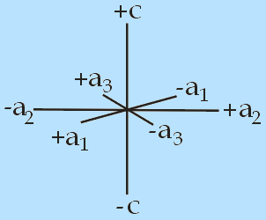

Sistema romboédrico o trigonal (a=b=c α=ß=#90º)
Su característica común es la presencia de un eje de rotación ternario o un eje de inversión ternario (eje ternario + centro de simetría)
Sistema cúbico (a=b=c α=ß==90º)
Posee como característica fundamental cuatro ejes de rotación ternarios inclinados a 109,47º
NOTA: Además de las constantes reticulares, para definir un sistema cristalino puede utilizarse la relación paramétrica, siendo ésta la relación existente entre los módulos de a y c respecto al módulo de b:
a/b : 1 : c/b
Normalmente se toman estos valores y los ángulos para definir la red.

